МИНИСТЕРСТВО НАУКИ И ВЫСШЕГО ОБРАЗОВАНИЯ РОССИЙСКОЙ ФЕДЕРАЦИИ
Федеральное государственное бюджетное образовательное учреждение
высшего образования
«КУБАНСКИЙ ГОСУДАРСТВЕННЫЙ УНИВЕРСИТЕТ»
(ФГБОУ ВО «КубГУ»)
Факультет компьютерных технологий и прикладной математики
Кафедра информационных технологий

ОТЧЕТ ПО ЛАБОРАТОРНОЙ РАБОТЕ №5
по дисциплине
«ОПЕРАЦИОННЫЕ СИСТЕМЫ»

Выполнил студент группы МО31/1 А.Е. Лесников

Направление подготовки 02.03.03 Математическое обеспечение и администрирование информационных систем
Курс 3

Отчет принял доцент кафедры ИТ
А.А. Полупанов

Краснодар
2025 г.
ЗАДАНИЕ 1
Постановка задачи
- Создайте пользователя user1, назначьте для него пароль и выполните вход (команды useradd, passwd, login).
- Создайте файл в домашней директории пользователя ~/file.txt с контентом «hello». Владельцем файла должен быть user1:user1, права доступа по умолчанию 644 (u=rw,g=r,o=r).
- Назначьте на файл права доступа 000 (u=,g=,o=) и проверьте, что вы не можете прочитать файл и не можете записать в файл новую строку «world»
- Назначьте на файл права доступа 400 (u=r,g=,o=) и проверьте, что запись все еще недоступна, но чтение появилось.
- Назначьте на файл права доступа 600 (u=rw,g=,o=) и проверьте, что вы можете теперь и читать, и писать в файл.
- Назначьте на файл права доступа 006 (u=,g=,o=rw) и проверьте, что вы снова не можете ни читать, ни писать в файл.
Результаты работы
Задание 1.1:
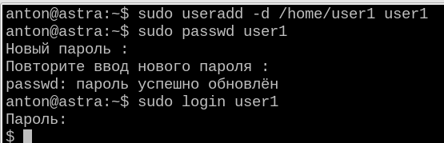
Рисунок 1.1.1 – создание пользователя с паролем и домашним каталогом
Задание 1.2:
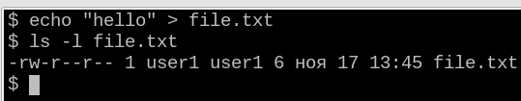
Рисунок 1.2.1 – права по умолчанию ставятся автоматически для новых файлов
Задание 1.3:
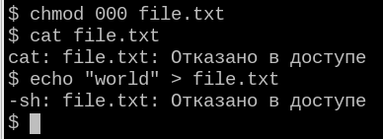
Рисунок 1.3.1 – обнуление прав доступа командой chmod с очевидными последствиями
Задание 1.4:
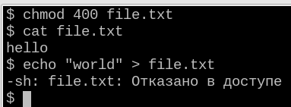
Рисунок 1.4.1 – установка прав доступа 400. Появилась возможность чтения, но запись всё ещё не доступна
Задание 1.5:
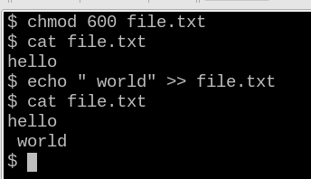
Рисунок 1.5.1 – установка прав доступа 600. Чтение и запись работают
Задание 1.6:
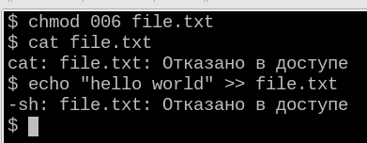
Рисунок 1.6.1 – установка прав доступа 006. Чтение и запись снова не работают

ЗАДАНИЕ 2
Постановка задачи
- Скопируйте исполняемый файл cat в домашнюю директорию пользователя.
- Выполните чтение из файла file.txt с помощью утилиты cat из домашней директории.
- Назначьте на исполняемый файл права доступа 600 (u=rw,g=,o=) и проверьте, что вы не можете запускать эту утилиту для чтения файлов.
- Назначьте на исполняемый файл права 100 (u=x,g=,o=) и проверьте, что права доступа на запуск утилиты снова появились.
Результаты работы
Задание 2.1:
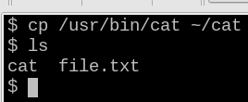
Рисунок 2.1.1 – исполняемый файл cat скопирован в домашнюю директорию
Задание 2.2:
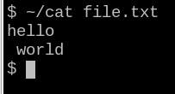
Рисунок 2.2.1 – успешный вывод содержимого файла локальным cat
Задание 2.3:
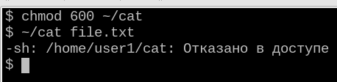
Рисунок 2.3.1 – после назначения прав 600 на локальный cat, его исполнение невозможно
Задание 2.4:
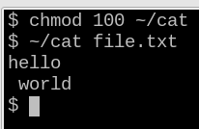
Рисунок 2.4.1 – назначение прав 100 на локальный cat. Вывод файла снова доступен
ЗАДАНИЕ 3
Постановка задачи
- Создайте каталог ~/folder и файл ~/folder/file.txt с контентом «hello».
- Назначьте на каталог права 000 (u=,g=,o=) и проверьте, что вы не можете более просматривать содержимое папки.
- Назначьте на каталог права 400 (u=r,g=,o=) и проверьте, что теперь вы можете просмотреть список файлов, но без прав доступа к ним. Создание новых файлов все так же недоступно.
- Назначьте на каталог права 600 (u=rw,g=,o=) и проверьте, что ничего не изменилось. Запись все так же недоступна.
- Назначьте на каталог права 700 (u=rwx,g=,o=) и проверьте, что x дает возможность читать права на дочерние файлы, а в сочетании wx появилась возможность создания файлов.
Результаты работы
Задание 3.1:
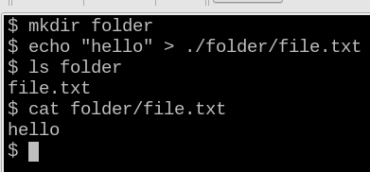
Рисунок 3.1.1 – создание каталога folder с файлом file.txt с текстом «hello»
Задание 3.2:
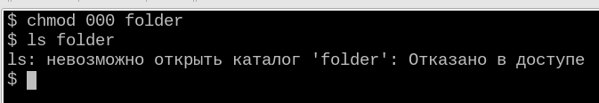
Рисунок 3.2.1 – после установки прав доступа 000 на каталог folder, его чтение невозможно
Задание 3.3:
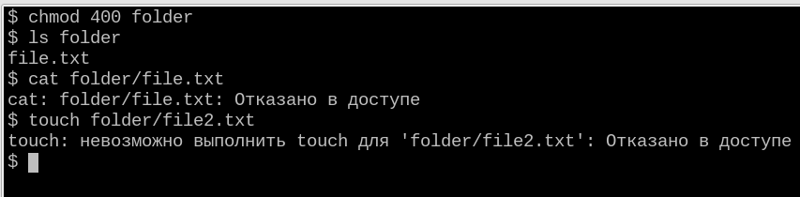
Рисунок 3.3.1 – установка прав доступа 400 на каталог folder. Появилась возможность получения списка файлов. Создание и чтение файлов из каталога невозможно
Задание 3.4:
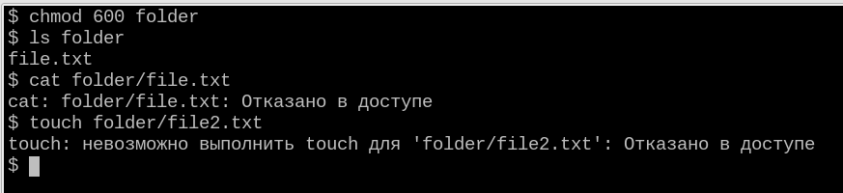
Рисунок 3.4.1 – установка прав доступа 600 на каталог folder. Ничего не изменилось
Задание 3.5:
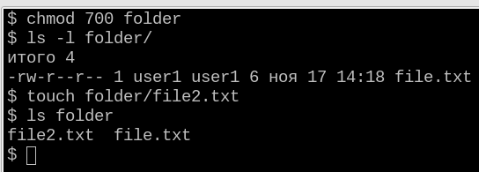
Рисунок 3.5.1 – установка прав доступа 700 на каталог folder. Появилась возможность создавать файлы
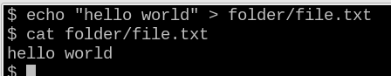
Рисунок 3.5.2 – также появилась возможность записи в файлы каталога
ЗАДАНИЕ 4
Постановка задачи
- Откройте еще одно окно терминала с правами root и создайте файл ~/file2.txt с контентом «hello». Владельцем файла должен быть root:root, права доступа по умолчанию 644 (u=rw,g=r,o=r).
- Назначьте на файл права доступа 007 (u=,g=,o=rwx).
- Добавьте пользователя user1 в ACL файла c правами 4 (u:user1:r). Убедитесь, что пользователь потерял права на запись, которые ему ранее предоставляла категория others, и теперь у него права только на чтение через ACL.
- Установите на файл через ACL маску c правами 0 (m::). Убедитесь, что права на чтение, которые ему ранее предоставляла запись в ACL, перекрываются маской, поэтому он «выпадает» из ACL, и ему снова выдаются права в соответствии с правами категории others.
Результаты работы
Задание 4.1:
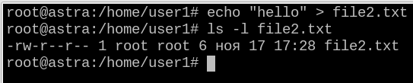
Рисунок 4.1.1 – создание файла file2.txt от лица root. Права доступа 644 установлены автоматически
Задание 4.2:
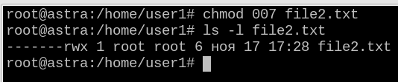
Рисунок 4.2.1 – назначение прав доступа 007 на файл file2.txt
Задание 4.3:
Рисунок 4.3.1 – добавление user1 в ACL файла file2.txt с правами u:user:r командой setfacl
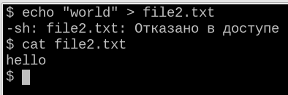
Рисунок 4.3.2 – пользователь user1 потерял возможность записи в файл file2.txt, но по-прежнему может читать его
Задание 4.4:
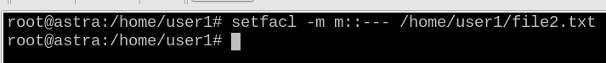
Рисунок 4.4.1 – установка на файл file2.txt маски с правами 0 через ACL.
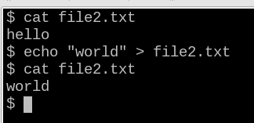
Рисунок 4.4.2 – пользователь снова получил возможность писать в файл, так как попал в группу others
Итоговые вопросы
- Какой командой можно изменить владельца файла/папки?
- Какой командой можно изменить права доступа на файл/папку?
- Что дает право read на файл?
- Что дает право write на файл?
- Что дает право execute на файл?
- Что дает право read на папку?
- Что дает право write на папку?
- Что дает право execute на папку?
- Что дает право write вместе с execute на папку?
- Если обычный пользователь является владельцем файла и на него установлены права 007, сможет ли пользователь прочитать файл командой cat?
Ответы
- Командой chown <новый_владелец> <файл/папка>.
- Командой chmod <права> <файл/папка>.
- Право на чтение содержимого файла.
- Право на изменение содержимого файла.
- Право на выполнение файла, если он является программой или скриптом.
- Право на получение списка имен файлов и подпапок внутри данной папки.
- Само по себе ничего. В сочетании с правом execute дает право создавать, удалять и переименовывать файлы и папки внутри данной папки.
- Право войти в папку (команда cd), а также право читать метаинформацию (атрибуты) файлов внутри папки.
- Полный контроль над содержимым папки: возможность создавать, удалять, переименовывать файлы и подпапки, при условии, что на сами файлы не стоят ограничивающие атрибуты.
- Нет, не сможет. Проверка прав доступа в Linux всегда идёт слева направо. Пользователь является владельцем, и ему соответствуют права владельца (u=---). На этом проверка прав доступа завершается, и система даже не проверяет права для «остальных» (o=rwx). Владелец получает ровно те права, которые указаны для него, то есть никаких. Однако, будучи владельцем, он всегда может изменить права на файл командой chmod и затем получить к нему доступ.

